**Tarea 2: Haz lo mismo que en la actividad anterior, pero para el modelo TCP/IP. Compara ahora ambos modelos y haz una relación de las capas en ambas arquitecturas.**

**El modelo TCP/IP**

El modelo TCP/IP, influenciado por el modelo OSI, también utiliza el enfoque modular (utiliza módulos o capas), pero sólo contiene cuatro: acceso a la red, Internet, transporte y aplicación.

Las capas del modelo TCP/IP tienen tareas mucho más diversas que las del modelo OSI, considerando que ciertas capas del modelo TCP/IP se corresponden con varios niveles del modelo OSI.

Las funciones de las diferentes capas son las siguientes:

* **Capa de acceso a la red:** especifica la forma en la que los datos deben enrutarse, sea cual sea el tipo de red utilizado.
* **Capa de Internet:** es responsable de proporcionar el paquete de datos (datagrama).
* **Capa de transporte:** brinda los datos de enrutamiento, junto con los mecanismos que permiten conocer el estado de la transmisión. Comprende a los protocolos TCP y UDP.
* **Capa de aplicación:** incorpora aplicaciones de red estándar (Telnet, SMTP, FTP, etc.).

Durante una transmisión, los datos cruzan cada una de las capas en el nivel del equipo remitente. En cada capa, se le agrega información al paquete de datos. Esto se llama encabezado, es decir, una recopilación de información que garantiza la transmisión. En el nivel del equipo receptor, cuando se atraviesa cada capa, el encabezado se lee y después se elimina. Entonces, cuando se recibe, el mensaje se encuentra en su estado original:

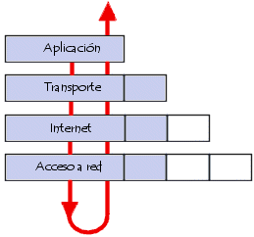

En cada nivel, el paquete de datos cambia su aspecto porque se le agrega un encabezado. Por lo tanto, las designaciones cambian según las capas: el paquete de datos se denomina mensaje en el nivel de la capa de aplicación. El mensaje después se encapsula en forma de segmento en la capa de transporte. Una vez que se encapsula el segmento en la capa de Internet, toma el nombre de datagrama. Finalmente, se habla de trama en el nivel de capa de acceso a la red.

**Capa de acceso a la red**

La capa de acceso a la red es la primera capa de la pila TCP/IP. Ofrece la capacidad de acceder a cualquier red física, es decir, brinda los recursos que se deben implementar para transmitir datos a través de la red.

Por lo tanto, la capa de acceso a la red contiene especificaciones relacionadas con la transmisión de datos por una red física, cuando es una red de área local (red en anillo, Ethernet, FDDI), conectada mediante línea telefónica u otro tipo de conexión a una red. Trata los siguientes conceptos: enrutamiento de datos por la conexión, coordinación de la transmisión de datos (sincronización), formato de datos, conversión de señal (análoga/digital), detección de errores a su llegada, etc.

Afortunadamente, todas estas especificaciones son invisibles al ojo del usuario, ya que en realidad es el sistema operativo el que realiza estas tareas, mientras los controladores de hardware permiten la conexión a la red (por ejemplo, el controlador de la tarjeta de red).

**Capa de Internet**

La capa de Internet es la capa "más importante" (si bien todas son importantes a su manera), ya que es la que define los datagramas y administra las nociones de direcciones IP. Permite el enrutamiento de datagramas (paquetes de datos) a equipos remotos junto con la administración de su división y ensamblaje cuando se reciben.

La capa de Internet contiene 5 protocolos: IP, ARP, ICMP, IGMP y RARP. Los primeros tres protocolos son los más importantes para esta capa.

**Capa de transporte**

Los protocolos de las capas anteriores permiten enviar información de un equipo a otro. La capa de transporte permite que las aplicaciones que se ejecutan en equipos remotos puedan comunicarse.

El problema es identificar estas aplicaciones. De hecho, según el equipo y su sistema operativo, la aplicación puede ser un programa, una tarea, un proceso, etc.

Además, el nombre de la aplicación puede variar de sistema en sistema. Es por ello que se ha implementado un sistema de numeración para poder asociar un tipo de aplicación con un tipo de datos. Estos identificadores se denominan puertos.

La capa de transporte contiene dos protocolos que permiten que dos aplicaciones puedan intercambiar datos independientemente del tipo de red (es decir, independientemente de las capas inferiores). Los dos protocolos son el TCP y UDP, que se diferencian por el tipo de servicio que ofrecen. TCP, es un protocolo orientado a conexión que brinda detección de errores. En cambio, UDP es un protocolo no orientado a conexión en el que la detección de errores es obsoleta.

**Capa de aplicación**

La capa de aplicación se encuentra en la parte superior de las capas del protocolo TCP/IP. Contiene las aplicaciones de red que permiten la comunicación mediante las capas inferiores.

Por lo tanto, el software en esta capa se comunica mediante uno o dos protocolos de la capa inferior (la capa de transporte), es decir, TCP o UDP.

Existen diferentes tipos de aplicaciones para esta capa, pero la mayoría son servicios de red o aplicaciones brindadas al usuario para proporcionar la interfaz con el sistema operativo. Se pueden clasificar según los servicios que brindan: administración de archivos e impresión (transferencia), conexión a la red, conexión remota, diversas utilidades de Internet.

Fuente: https://es.ccm.net

**Compara ahora ambos modelos y haz una relación de las capas en ambas arquitecturas.**

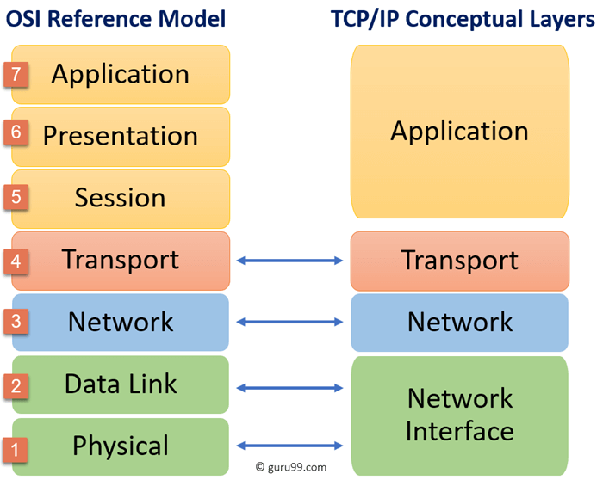

## Diferencias clave:

* OSI tiene 7 capas, mientras que TCP/IP tiene 4 capas.
* El modelo OSI es un modelo lógico y conceptual que define la comunicación de red utilizada por los sistemas abiertos a la interconexión y la comunicación con otros sistemas. Por otro lado, TCP/IP le ayuda a determinar cómo se debe conectar un equipo específico a Internet y cómo se puede transmitir entre ellos.
* El encabezado OSI es de 5 bytes, mientras que el tamaño del encabezado TCP/IP es de 20 bytes.
* OSI se refiere a la interconexión de sistemas abiertos, mientras que TCP/IP se refiere al Protocolo de control de transmisión.
* OSI sigue un enfoque vertical, mientras que TCP/IP sigue un enfoque horizontal.
* El modelo OSI, la capa de transporte, solo está orientado a la conexión, mientras que el modelo TCP/IP está orientado a la conexión y no tiene conexión.
* El modelo OSI es desarrollado por ISO (International Standard Organization), mientras que TCP Model es desarrollado por ARPANET (Advanced Research Project Agency Network).
* El modelo OSI le ayuda a estandarizar el enrutador, el conmutador, la placa base y otro hardware, mientras que TCP/IP le ayuda a establecer una conexión entre diferentes tipos de equipos.

Características esenciales del modelo OSI:

* Solo se debe crear una capa donde se necesiten los niveles definidos de abstracción.
* La función de cada capa debe seleccionarse según los protocolos estandarizados internacionalmente.
* El número de capas debe ser grande para que las funciones separadas no se coloquen en la misma capa. Al mismo tiempo, debería ser lo suficientemente pequeño para que la arquitectura no se vuelva muy complicada.
* En el modelo OSI, cada capa se basa en la siguiente capa inferior para realizar funciones primitivas. Cada nivel debe ser capaz de proporcionar servicios a la siguiente capa superior.
* Los cambios realizados en una capa no deben necesitar cambios en otras lavers.

Características esenciales del protocolo TCP/IP:

* Soporte para una arquitectura flexible
* Agregar más sistemas a una red es fácil.
* En TCP/IP, la red permanece intacta hasta que las máquinas de origen y de destino funcionaban correctamente.
* TCP es un protocolo orientado a la conexión.
* TCP ofrece fiabilidad y garantiza que los datos que llegan fuera de secuencia deben volver a ponerse en orden.
* TCP le permite implementar el control de flujo, por lo que el remitente nunca domina un receptor con datos.

Diferencias importantes entre el modelo OSI y TCP/IP:

|  |  |
| --- | --- |
| **Modelo OSI** | **Modelo TCP/IP** |
| Es desarrollado por ISO (International Standard Organization) | Está desarrollado por ARPANET (Advanced Research Project Agency Network). |
| El modelo OSI proporciona una clara distinción entre interfaces, servicios y protocolos. | TCP/IP no tiene ningún punto distintivo claro entre servicios, interfaces y protocolos. |
| OSI se refiere a la interconexión de sistemas abiertos. | TCP se refiere al Protocolo de control de transmisión. |
| OSI utiliza la capa de red para definir estándares y protocolos de enrutamiento. | TCP/IP utiliza únicamente la capa de Internet. |
| OSI sigue un enfoque vertical. | TCP/IP sigue un enfoque horizontal. |
| Las capas OSI tienen siete capas. | TCP/IP tiene cuatro capas. |
| En el modelo OSI, la capa de transporte solo está orientada a conexiones. | Una capa del modelo TCP/IP está orientada a la conexión y sin conexión. |
| En el modelo OSI, la capa de vínculo de datos y las capas físicas son capas separadas. | En TCP, los vínculos físicos y de datos se combinan como una única capa de host a red. |
| Las capas de sesión y presentación forman parte del modelo OSI. | No hay ninguna capa de sesión y presentación en el modelo TCP. |
| Se define después del advenimiento de Internet. | Se define antes del advenimiento de Internet. |
| El tamaño mínimo del encabezado OSI es de 5 bytes. | El tamaño mínimo del encabezado es de 20 bytes. |

## Ventajas del modelo OSI:

* Le ayuda a estandarizar el router, el conmutador, la placa base y otros hardwares
* Reduce la complejidad y estandariza las interfaces
* Facilita la ingeniería modular
* Le ayuda a garantizar tecnología interoperable
* Te ayuda a acelerar la evolución
* Los protocolos se pueden reemplazar por nuevos protocolos cuando la tecnología cambia.
* Proporcionar soporte para servicios orientados a conexiones, así como servicio sin conexión.
* Es un modelo estándar en redes informáticas.
* Admite servicios sin conexión y orientados a conexiones.
* Ofrece flexibilidad para adaptarse a diversos tipos de protocolos.

## Ventajas del modelo TCP/IP:

* Le ayuda a establecer o configurar una conexión entre diferentes tipos de equipos.
* Opera independientemente del sistema operativo.
* Es compatible con muchos routing-protocol.
* Permite el trabajo por Internet entre las organizaciones.
* El modelo TCP/IP tiene una arquitectura cliente-servidor altamente escalable.
* Se puede operar de forma independiente.
* Soporta varios protocolos de enrutamiento.
* Se puede utilizar para establecer una conexión entre dos equipos.

## Desventajas del modelo OSI:

* La adaptación de los protocolos es una tarea tediosa.
* Sólo se puede utilizar como modelo de referencia.
* No define ningún protocolo específico.
* En el modelo de capa de red OSI, algunos servicios se duplican en muchas capas, como las capas de transporte y enlace de datos
* Las capas no pueden funcionar en paralelo, ya que cada capa necesita esperar para obtener datos de la capa anterior.

## Desventajas del modelo TCP/IP:

* TCP/IP es un modelo complicado de configurar y administrar.
* La sobrecarga/sobrecarga de TCP/IP es superior a IPX (Intercambio de paquetes de internet).
* En esto, modele la capa de transporte no garantiza la entrega de paquetes.
* Reemplazar el protocolo en TCP/IP no es fácil.
* No tiene una separación clara de sus servicios, interfaces y protocolos.

Fuente: www.guru99.com/